M A L T I N G 4 . 0
麦芽企业智能信息化项
目机会挖掘报告
粤海永顺泰（宁波）麦芽有限公司数字化升级路线建议

报告性质：项目机会挖掘与实施路径分析
服务对象：粤海永顺泰（宁波）麦芽有限公司
编制时间：2026年9月

SMART MALTING · DATA DRIVEN

目 录

一、执行摘要 1
二、客户基础盘点：既有系统的价值与短板 2
2.1 企业背景与行业坐标 2
2.2 既有三套系统的资产价值评估 3
2.3 从智能制造成熟度看当前短板 3
三、政策与集团双重驱动：窗口期判断 4
3.1 国家政策：食品工业数字化转型与智能工厂梯度培育 4
3.2 国有企业数字化转型考核要求 4
3.3 集团内标杆：广州公司获评省先进级智能工厂 4
3.4 行业经营环境倒逼降本增效 4
四、国际先进麦芽企业对标：硬核系统清单 5
4.1 全球麦芽产业格局与数字化领先者 5
4.2 Soufflet Malt：MALTimize AI平台的生产控制实践 5
4.3 Boortmalt与Malteurop：从田间到工厂的数字化布局 5
4.4 国际标杆硬核系统对标 6
4.5 对宁波分公司的五点启示 6
五、项目机会地图：三层十四项机会框架 7
5.1 框架总览 7
5.2 近期机会：在既有平台上的数据深化 7
5.3 中期机会：系统集成与流程再造 8
5.4 远期机会：智能应用与工厂整体跃迁 8
5.5 项目优先级与实施节奏 8
六、六个重点项目的深度方案解析 9
6.1 统一工业数据中台：所有智能应用的底座 9
6.2 能源管理与能碳双控：降本第一杠杆 10
6.3 质量数据链贯通与AI出成率预测 10
6.4 设备预测性维护：从抢修到预知 11
6.5 MES批次追溯与电子批记录：大客户的质量通行证 11
6.6 智能工厂梯度申报与总集成：以小博大的纲 12
七、智能制造挂钩路径：申报体系与政策资源 12
7.1 智能制造能力成熟度评估（GB/T 39116） 12
7.2 智能工厂梯度培育：四层级要求与差距分析 13
7.3 可争取的政策资源与荣誉清单 13
7.4 三年申报节奏建议 13
八、实施路线与商务策略建议 13
8.1 十二个月行动节奏 14
8.2 服务商切入策略：从数据伙伴到总集成商 14
8.3 风险与注意事项 15
九、结论 15
附录A 术语与缩略语 16
附录B 主要信息来源 16

（说明：目录页码为预生成占位，打开文档后请在目录上点击右键并选择“更新域”以刷新页码。）

一、执行摘要
本报告面向粤海永顺泰（宁波）麦芽有限公司（下称宁波公司或客户），在既有西门子PLC数据采集平台、对标WINCC的过程曲线与报警体系、粮温监控系统三套信息化资产的基础上，系统评估其向智能工厂演进过程中的数据智能分析与新增项目机会，结合国际先进麦芽企业的硬核系统能力对标与国家智能制造政策要求，给出分层的机会地图、重点项目方案要点、申报路径与商务推进建议。
核心判断：客户已经完成了制麦行业数字化中最难的第一步——把12步工艺产线的过程数据完整、连续地采集上来。这正是国际标杆企业构建AI生产控制平台的数据底座：法国Soufflet Malt于2026年6月发布的MALTimize平台，其核心逻辑同样是把生产数据、质量数据与计划数据汇成单一数据源后叠加AI；而同一集团内的粤海永顺泰（广州）麦芽有限公司已于2026年6月获评广东省先进级智能工厂，集团内部对标压力将快速传导至宁波公司。政策面上，工信部等七部门2025年6月印发《食品工业数字化转型实施方案》，智能工厂梯度培育行动全面铺开，升级窗口期明确。
基于现状评估、国际对标与政策分析，本报告识别出三层十四项项目机会，并形成以下核心结论：
- 近期（0–12个月）最现实的机会是在既有平台上做数据深化：统一工业数据中台、能源管理与能碳监控、OEE生产绩效分析、质量数据关联分析、报警治理与智能预警、粮情大数据升级，六个项目全部以既有PLC采集与曲线报警体系为依托，投资可控、见效直观，适合作为第一年的合作重点。
- 中期（12–24个月）机会在系统集成：MES批次追溯与电子批记录、LIMS实验室数字化、设备预测性维护、智能仓储物流，补齐国际标杆工厂必备的系统短板。
- 远期（24–36个月）向智能应用与工厂整体跃迁：APC先进过程控制、产线数字孪生，并以卓越级智能工厂为目标完成整体集成。
- 智能制造挂钩路径清晰：以GB/T 39116智能制造能力成熟度评估为起点，走基础级—先进级—卓越级梯度申报路线，同步争取省市技改补助、智能制造专项等政策资源。
- 对服务商而言的最佳切入策略：以数据深化项目建立不可替代的数据底座地位，以成熟度评估与申报咨询统领投资规划，最终以总集成商身份陪跑智能工厂创建全程，并将样板复制到永顺泰集团其他生产基地。

二、客户基础盘点：既有系统的价值与短板

2.1 企业背景与行业坐标
永顺泰集团是国内生产规模最大的麦芽制造商，2022年11月在深圳证券交易所主板上市（证券代码001338），产能规模位居亚洲前列，生产基地覆盖广州、宁波、秦皇岛、宝应等地，产品主要供应国内大型啤酒集团。粤海永顺泰（宁波）麦芽有限公司成立于2018年4月，位于宁波市北仑区，是集团在华东市场的重要布点。公司主要生产专供啤酒厂的酿造用麦芽，产线覆盖从原料大麦接收、清选分级、储存、浸麦、发芽、干燥、除根到包装发运的完整制麦工序（即客户所称12步工艺产线），并配套粮食发酵等制作车间与立仓仓储设施。
制麦行业的业务本质是大规模、连续化、重资产的粮食加工与食品制造：原料（大麦）成本占比高、产品同质化程度较高、下游啤酒大客户议价能力强，企业利润高度依赖出成率（浸出物得率与制麦损失控制）、能源单耗与质量稳定性。这一行业属性决定了数字化投入的价值排序——凡能直接改善出成率、单耗、质量一致性与客户质量信任的项目，优先级天然靠前。

2.2 既有三套系统的资产价值评估
客户已建成的三套系统构成了一个质量较高的OT层数据底座，具体盘点如下：
表2-1 既有系统资产盘点与延伸方向
既有系统 | 现状与能力 | 沉淀的核心价值 | 可延伸方向
西门子PLC过程数据采集平台 | 覆盖12步工艺产线的主要控制回路、工艺参数与设备状态，实现过程数据自动采集与汇聚 | 企业最宝贵的过程数据资产；具备向分析、预测与优化应用延伸的全部条件 | 数据中台、能源管理、AI分析
对标WINCC的曲线与报警系统 | 提供过程曲线回看、报警记录与展示，替代进口SCADA核心功能 | 过程可视化与事件追溯能力成型；报警数据本身是待挖掘的分析金矿 | 报警治理、智能预警、OEE统计
粮温监控系统 | 对立仓及储存大麦进行温度监测，辅助人工粮情判断 | 具备粮食储存安全监测基础；数据尚处孤岛状态，未与工艺、质量数据联动 | 粮情大数据、储存损耗优化
三套系统的共同特征是：已经打通OT层数据入口，但数据价值仍停留在监视与事后查询层面，尚未形成分析、预测与优化能力；同时三套系统相互独立，质量化验数据、能源计量数据大多仍分散在纸质台账或单机表格中。这些恰恰构成了后续全部项目机会的起点。

2.3 从智能制造成熟度看当前短板
以GB/T 39116-2020《智能制造能力成熟度模型》的视角进行初判（基于公开信息的定性评估，正式结论应以现场评估为准）：客户在设备自动化、数据采集两个能力域已达到行业中上水平；在数据集成与共享、生产作业管理（MES）、质量管控数字化（LIMS）、能源管理、设备管理、智能分析等能力域，仍处于单点应用或待建设状态。
短板即机会：制麦行业从数据采集到智能应用的跨越路径，行业内尚无形成垄断格局的成熟方案商，先行者既可以帮助客户形成行业标杆效应，也容易将本项目沉淀为可复制的行业解决方案。

三、政策与集团双重驱动：窗口期判断

3.1 国家政策：食品工业数字化转型与智能工厂梯度培育
2025年6月，工业和信息化部等七部门印发《食品工业数字化转型实施方案》，提出到2027年重点食品企业关键工序数控化率、数字化研发设计工具普及率达到75%左右的目标，并部署智能工厂（数字化车间）培育、典型场景推广、解决方案供给等重点任务。同期，智能工厂梯度培育行动在全国铺开，按基础级、先进级、卓越级、领航级四个层级递进培育，为企业提供了清晰的升级阶梯与申报通道。制麦作为食品制造（啤酒原料）行业的细分领域，属于方案覆盖范围，麦芽企业申报智能工厂具备直接的政策依据。

3.2 国有企业数字化转型考核要求
宁波公司隶属广东省属国企体系。国务院国资委近年持续推动国有企业数字化转型，将数字化投入与成效纳入对国有企业的考核评价视野，省级国资亦相继出台数字化转型专项要求与补助政策。对国有身份的麦芽企业而言，智能工厂称号与数字化转型示范项目既是生产力工程，也是荣誉工程与考核工程，相关预算获取的确定性高于一般民营工厂——这是判断项目落地概率时的重要加权因素。

3.3 集团内标杆：广州公司获评省先进级智能工厂
2026年6月，粤海永顺泰（广州）麦芽有限公司获评广东省先进级智能工厂。公开报道显示，广州公司立足制麦产业数字化变革趋势，以全链条数字化改造为抓手统筹软硬件升级，围绕生产全生命周期布局智能化架构。这一事件对宁波公司意味着三点：其一，集团总部对智能工厂的建设路径已有认知与投资先例；其二，宁波公司作为集团内同等规模生产基地，存在强烈的对标与看齐需求；其三，服务商可参考广州项目的申报口径、建设清单与评审要点，把宁波项目规划为集团内可复制的下一站样板。这是当前本项目最直接、最热的机会触发器。

3.4 行业经营环境倒逼降本增效
麦芽行业的下游为啤酒行业，近年国内啤酒销量总体平稳、消费结构升级，啤酒厂对麦芽供应商的质量稳定性、食品安全可追溯乃至低碳属性的要求持续提高；上游进口大麦价格波动加大，能源与人工成本刚性上升。集团2025年年度报告亦披露公司持续推进产品多样化与基地能力建设，宝应公司的高端特质麦芽二期项目投资约3亿元。降本增效与质量差异化竞争，共同构成企业为数字化持续买单的内生动力。

四、国际先进麦芽企业对标：硬核系统清单

4.1 全球麦芽产业格局与数字化领先者
全球麦芽产业集中度较高，代表性跨国集团包括：Soufflet Malt（法国，InVivo集团旗下，产能规模全球领先）、Boortmalt（在全球五大洲运营27家麦芽厂、年产能约300万吨）、Cargill Malt（美国）、Malteurop（法国，Vivescia集团旗下）、Viking Malt（北欧）、Simpson Malt（英国）等。这些领先企业的共同特征是：产能全球化布局，加上从大麦农场到麦芽厂再到啤酒厂的全链条数字化能力。

4.2 Soufflet Malt：MALTimize AI平台的生产控制实践
2026年6月，Soufflet Malt正式发布AI驱动的生产平台MALTimize：将分散于各工厂的生产数据、质量数据、预测与计划数据整合为单一可靠数据源（single source of truth），再叠加AI模型，把生产输入转化为精确、可执行的生产建议，用于优化出成率与产品质量一致性。配套地，该公司还运营面向全球员工的MALT-Up在线学习体系，并于2026年上半年宣布在印度投资约1亿欧元建设以数据分析平台为核心的AI驱动麦芽厂。其路径可以概括为：先把全球工厂数据统一入湖，再用AI反哺每一家工厂的生产控制——这与本报告为宁波公司设计的数据中台先行路线完全一致。

4.3 Boortmalt与Malteurop：从田间到工厂的数字化布局
Boortmalt多年持续推进从大麦农场到麦芽厂的全程数字化：与巴斯夫（BASF）合作推广气候智慧农业数字工具，把种植端数据（品种、农艺措施、碳足迹）与麦芽加工端贯通，向下游啤酒客户提供具备可持续属性的认证麦芽。Malteurop则以再生农业与供应链脱碳为主线，构建大麦采购端的数字化溯源与碳核算能力。装备与系统生态层面，德国ProLeit等厂商提供面向啤酒与制麦行业的成熟MES与设备集成方案，布勒（Bühler）等装备巨头将工艺装备与IoT数字化服务打包交付。综合来看，国际先进麦芽工厂的标配系统架构为：过程控制系统（DCS/PLC）+SCADA+MES（含电子批记录）+LIMS+能源管理+高级分析与优化层（APC/AI）。

4.4 国际标杆硬核系统对标
表4-1 国际先进麦芽企业数字化举措对标
标杆企业/生态 | 产业地位 | 代表性数字化举措 | 对宁波分公司的启示
Soufflet Malt（法国） | 全球产能领先的麦芽集团 | MALTimize AI生产平台（2026年6月发布）：统一数据源+AI生产建议；MALT-Up数字学习体系；印度约1亿欧元AI麦芽厂投资 | 统一数据中台是AI应用的前置条件；生产建议类应用是价值制高点
Boortmalt（法国/比利时系） | 五大洲27家麦芽厂、年产能约300万吨 | 与BASF合作气候智慧农业：种植端数据与加工端贯通；可持续麦芽与碳足迹管理 | 农产品溯源与碳数据是面向啤酒大客户的价值新卖点
Malteurop（法国） | 全球性麦芽集团 | 再生农业与脱碳数字化：大麦采购溯源与碳核算 | 双碳数据体系将逐步成为食品供应链的准入项
ProLeit / Bühler等生态 | 行业系统与装备服务商 | 啤酒制麦行业专用MES、电子批记录、设备集成与IoT服务 | 行业专用MES/EBR有成熟产品可借鉴，无须从零自研
国际先进麦芽工厂（综合画像） | — | PCS+SCADA+MES（电子批记录）+LIMS+能源管理+APC/AI分析的标准架构 | 宁波公司短板集中在MES、LIMS、EMS与AI分析四层
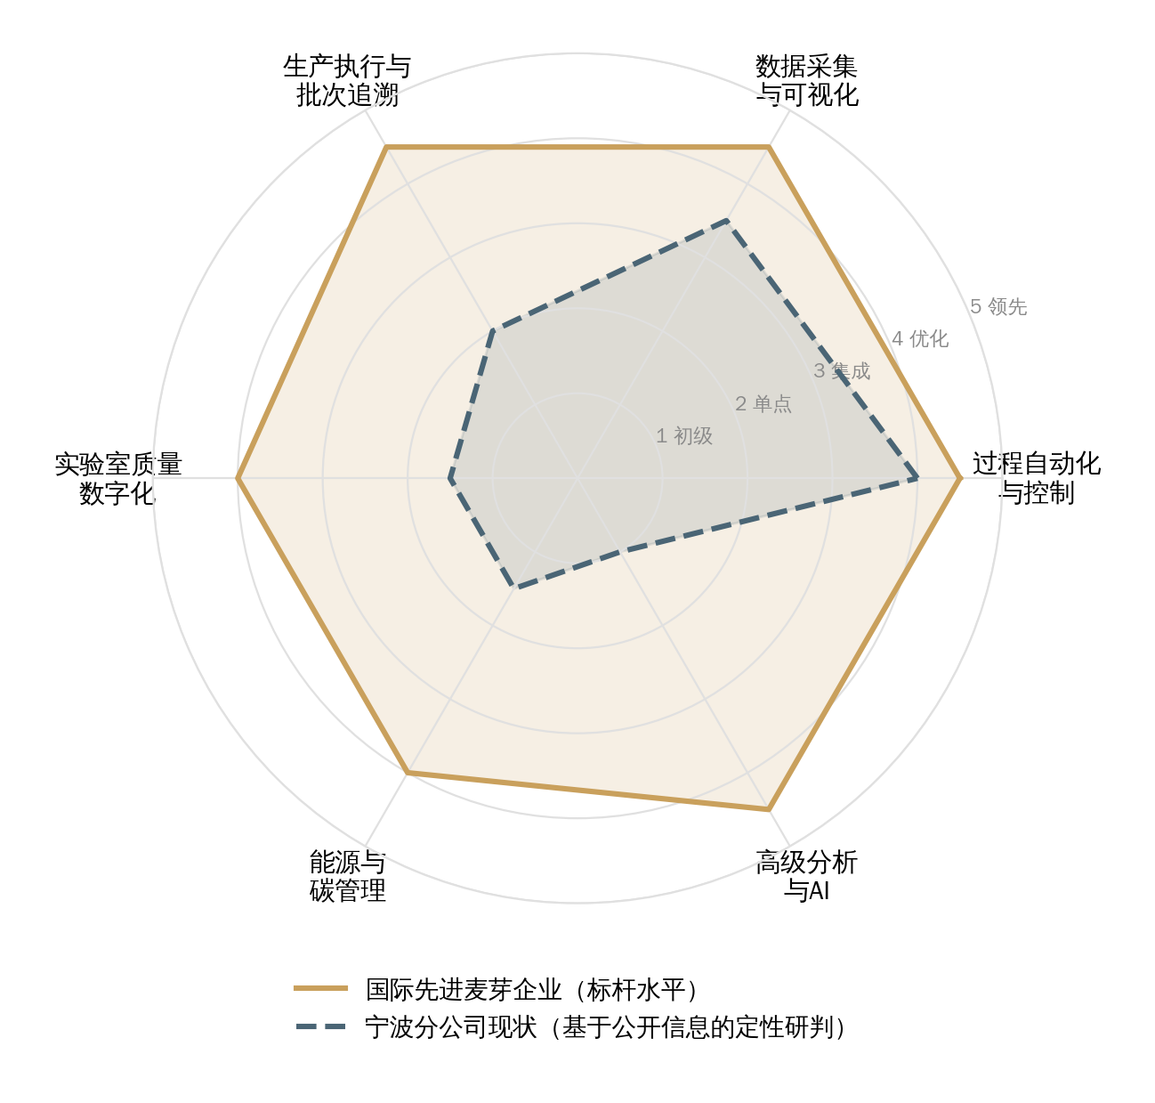
图4-1 国际先进麦芽企业能力对标雷达图（基于公开信息的定性评估，0–5级示意）

4.5 对宁波分公司的五点启示
- 数据先行：国际标杆的AI能力全部建立在多年统一数据治理之上，数据中台是必选项而非可选项。
- 出成率与质量一致性是AI价值制高点：制麦损失每降低一个百分点都是纯利润，MALTimize优先解决的正是出成率问题；国内公开专利（CN116676142A）显示，仅工艺参数优化即可使总制麦损失降低约1.06–1.31个百分点、吨麦电耗降低约9–10.7千瓦时，数据驱动工艺优化的空间真实存在。
- 溯源与碳数据正在成为下游准入项：面向大型啤酒客户的供应链要求将逐步传导至麦芽环节，批次追溯与碳数据会从加分项变为准入项。
- MES与电子批记录是食品工厂的合规底座：批次级正向可追溯、反向可召回，既是食品安全合规要求，也是大客户审核的硬性内容。
- 组织与人才必须配套：标杆企业同步建设数字化学习与运维体系，宁波公司项目应包含培训与陪跑服务，避免系统建成无人会用。

五、项目机会地图：三层十四项机会框架

5.1 框架总览
在既有三套系统与国际对标差距的基础上，本报告将宁波公司的智能信息化机会归纳为三层十四项：第一层为数据深化应用（近期0–12个月，6项），第二层为系统集成与流程再造（中期12–24个月，5项），第三层为智能应用与工厂跃迁（远期24–36个月，3项）。表5-1给出全部机会的总览，后续小节按阶段展开说明。
表5-1 智能信息化项目机会总表
阶段 | 项目 | 建设内容要点 | 依托既有基础 | 核心价值
近期  0–12月 | 报警治理与智能预警 | 报警分级梳理、报警泛滥治理、阈值优化、分级推送（短信/APP/看板） | 既有曲线与报警数据 | 减少无效报警，提前发现工艺异常
近期  0–12月 | OEE生产绩效分析 | 基于采集数据自动计算设备综合效率，输出班组与设备绩效看板 | PLC采集平台 | 榨出隐性产能，支撑绩效管理
近期  0–12月 | 统一工业数据中台（一期） | 时序库+关系库统一建模，接入采集、粮温、能源、化验数据，建立数据标准与API | 全部三套系统 | 一切智能应用的底座，避免重复投资
近期  0–12月 | 能源管理与能碳监控（一期） | 电、蒸汽、水、天然气分区计量接入，吨麦单耗核算与班组考核，异常用能诊断 | 采集平台+补装计量表计 | 麦芽厂第一大可控成本，为碳核算打底
近期  0–12月 | 质量数据关联分析 | 化验指标电子化并与工艺参数、批次关联，开展相关性与归因分析 | 采集平台+化验台账 | 定位影响出成率与质量的关键参数
近期  0–12月 | 粮情大数据升级 | 粮温数据入湖，与大麦批次、入仓时间、仓内湿度联动分析与预警 | 粮温监控系统 | 降低储存损耗，保障原料品质
中期  12–24月 | MES批次追溯与电子批记录 | 以浸麦槽/发芽箱/干燥箱为批次单元建立全过程电子批记录，正向反向追溯 | 数据中台+采集平台 | 食品合规与大客户审核通行证
中期  12–24月 | LIMS实验室信息管理 | 化验流程、样品、方法、报告数字化，与MES/中台自动对接 | 质量数据关联分析成果 | 质量数据自动归批，消灭纸质台账
中期  12–24月 | 设备预测性维护 | 关键风机、翻麦机、电机加装振动/温度传感，建立劣化模型与检修工单闭环 | 采集平台+报警体系 | 从故障抢修转向预知维修
中期  12–24月 | 智能仓储与物流 | 立仓出入库自动对接、发运管理、一物一码、库存实时可视 | 粮温监控+计量数据 | 账实一致、先进先出、发运提效
中期  12–24月 | 数据中台二期与AI分析服务 | 建设分析主题库与AI模型服务（出成率预测、能耗预测、质量预测），管理层驾驶舱 | 数据中台一期 | 让数据成为每日决策工具
远期  24–36月 | APC先进过程控制 | 浸麦水分、发芽温度与通风、干燥升温曲线等关键回路的模型预测控制与寻优 | AI模型+工艺机理 | 出成率与能耗持续优化，工艺知识资产化
远期  24–36月 | 产线数字孪生 | 12步工艺产线机理+数据混合建模，用于工艺试算、仿真与培训 | 中台+APC成果 | 低成本试错，工艺研发提速
远期  24–36月 | 卓越级智能工厂建设冲刺 | 按卓越级标准整合全部系统，完善工业安全、5G等配套，争创国家级荣誉 | 全部项目成果 | 政策资源+集团地位+品牌溢价

5.2 近期机会：在既有平台上的数据深化
近期六个项目共享同一个特点：不需要大动干戈改造现场设备，核心工作是把已有的数据用好、把缺失的计量补齐，因而投资强度低、实施风险小、效果可直观验证。
其中，统一数据中台与能源管理是两个支点项目：前者决定后续所有项目的技术路线，避免每一个新应用都重做一次集成；后者是最容易算清投资回报的项目——能源是麦芽厂第一大可控成本，干燥环节的热耗与发芽通风的电耗每月都有明确的账可算，吨麦单耗看板上线即可成为管理层最常用的工具。报警治理与OEE则是把既有曲线报警资产二次变现的快赢项目：报警数据已经积累在系统中，只欠系统化的梳理与分析；设备运行与停机数据也已在采集平台中，只欠一个OEE计算模型。质量数据关联分析与粮情大数据升级分别打开质量与原料两个数据孤岛，为中期MES、LIMS和AI预测铺平数据道路。

5.3 中期机会：系统集成与流程再造
中期阶段解决的是流程再造问题，把部门级应用升级为跨部门闭环。MES是食品工厂由大变强的分水岭：以批次为主线，把浸麦、发芽、干燥、除根、包装各环节的过程参数与检验结果自动归集为电子批记录，实现一键追溯，直接服务大客户审核与食品安全合规。LIMS与MES互为表里——化验数据自动归批后，纸质台账和人工转录彻底退出。
设备预测性维护建议从发芽风机、干燥风机等关键动设备试点，以两到三类设备形成可见效的样板后再横向推广；智能仓储与物流解决立仓与发运环节的账实一致与先进先出问题；数据中台二期则在一期底座上建设AI模型服务与管理驾驶舱，把数据资产转化为每日决策工具。中期的五个项目彼此耦合，建议统筹规划、分标段实施。

5.4 远期机会：智能应用与工厂整体跃迁
APC先进过程控制与产线数字孪生代表制麦智能化的深水区：在数据与模型齐备后，对浸麦水分、发芽通风、干燥升温曲线等关键回路实施模型预测控制，把工艺优化的成果固化为控制策略，实现出成率与能耗的持续性改善；数字孪生则让新配方、新工艺先在模型里试跑，降低实物试错成本。在此之上，按卓越级智能工厂标准完成整体集成并冲刺国家级荣誉。更长远地，可参考Boortmalt模式，与集团农业板块联动探索从大麦种植端到麦芽加工端的供应链数据协同，为下游客户提供溯源与碳足迹数据服务——这属于三到五年的展望方向。

5.5 项目优先级与实施节奏
图5-1从业务价值与实施难度两个维度对十四项机会进行定性排序：左上象限（优先启动）的七个项目构成第一年的合同池；右上象限（战略布局）项目应在中台就绪后按路线图滚动启动。智能工厂成熟度评估与申报虽然技术难度低，但具有统领意义——建议最先启动，以评估报告统领后续投资立项，也便于客户向上争取预算。
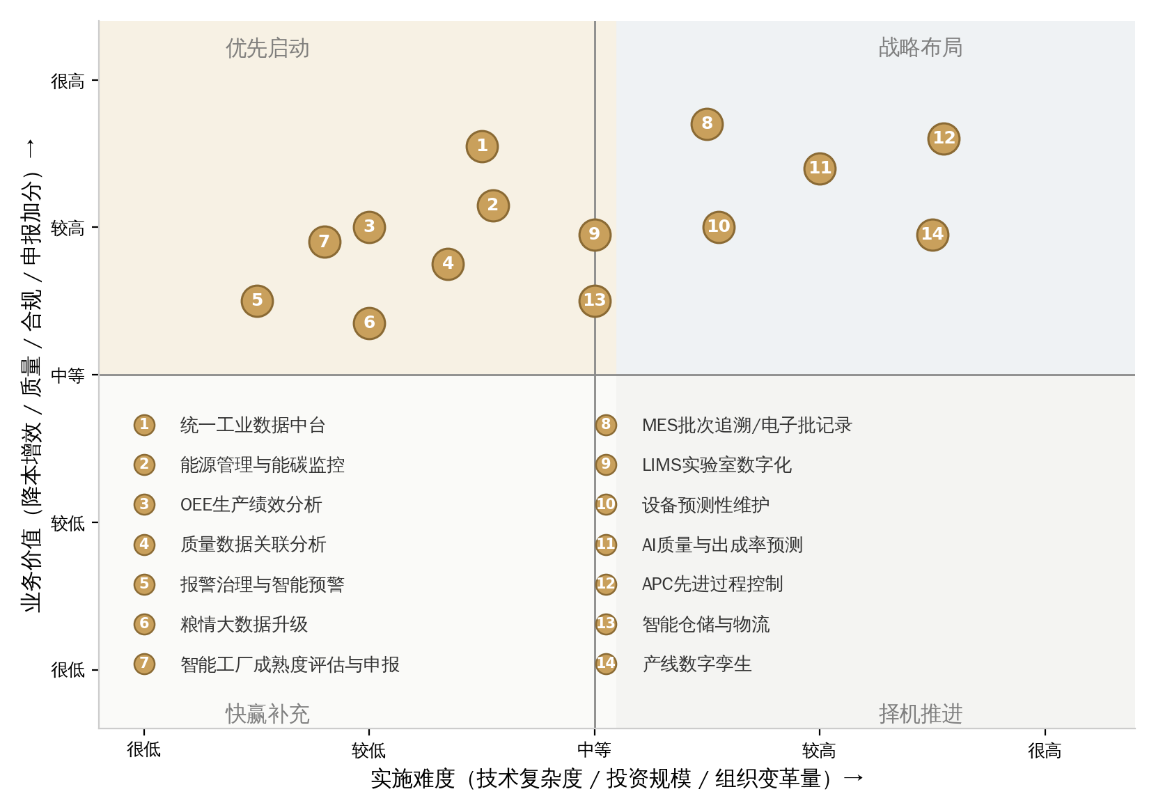
图5-1 项目机会优先级矩阵（价值与难度均为定性评估示意）
图5-2给出三年期的实施路线建议：近期以数据深化为主线、快赢项目先行；中期以MES/LIMS为核心做系统集成；远期完成APC、孪生与卓越级冲刺。节奏安排上充分考虑了数据依赖关系——任何AI与控制类应用都必须待数据中台与质量数据链贯通后启动，避免拔苗助长。
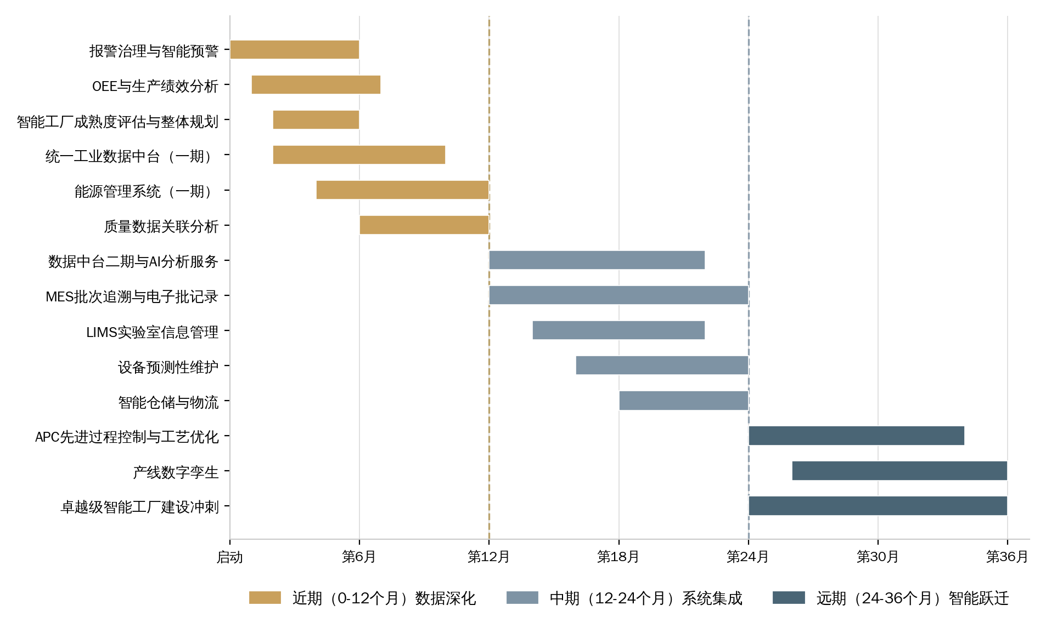
图5-2 三年实施路线图（建议节奏，可按客户预算周期调整）

六、六个重点项目的深度方案解析

6.1 统一工业数据中台：所有智能应用的底座
建设内容：以时序数据库承载高频过程数据，以关系库与数仓承载批次、质量、能源与业务数据；统一点位字典与编码标准，打通PLC采集、粮温、能源计量、化验四类数据源；提供统一API与BI工具层，支撑后续MES、AI与管理驾驶舱应用。
技术路径：边缘采集层（复用既有PLC采集链路）→数据接入（OPC UA/MQTT/网关）→存储分层（热–温–冷）→数据治理（主数据、点位字典、质量规则）→服务层（API、标签、主题库）→应用层（看板、报表、AI服务）。
与既有系统衔接：完全复用既有采集平台，不推翻不重建；中台建成后，后续能源、OEE、MES、AI等每一个项目都生长在同一底座上，客户的存量投资被保护，服务商也形成事实上的平台与数据主权。
商务切入：以中台一期+报警治理+OEE打包为第一年合同，金额适中、风险低、见效快；同步赠送智能工厂成熟度预评估，锁定第二年规划话语权。

6.2 能源管理与能碳双控：降本第一杠杆
建设内容：完善浸麦、发芽、干燥、包装、辅助等区域的电表、蒸汽流量计、水表、天然气表分区计量并接入平台；建立吨麦电耗、吨麦汽耗、吨麦水耗的日/班次核算模型；异常用能诊断（空载运行、跑冒滴漏、峰谷错配）；能耗定额与班组考核；预留组织层面碳核算接口（范围一/范围二）。
价值逻辑：麦芽干燥环节热耗与发芽通风电耗构成主要能源成本。行业公开专利数据显示，仅工艺参数优化即可使吨麦电耗下降约9–10.7千瓦时；能源管理系统的第一步价值是把每一吨麦的能耗算清楚、把浪费可视化，行业经验上通常可识别出个位数百分比的即时节能空间，之后再通过APC持续挖潜。对国企客户，能碳数据还能同时服务政府双碳报表与ESG披露，一数多用。
商务切入：可采用固定金额实施或节能效益分享模式；首期覆盖全厂计量补盲与平台建设，工期约3–4个月，以能耗账本的改善证明投资回报，为后续项目建立信心。

6.3 质量数据链贯通与AI出成率预测
建设内容：化验室数据电子化（浸出物、库尔巴哈值、糖化力、脆度、色度等指标）并与批次自动关联；建立质量–工艺参数宽表；构建制麦损失与浸出物得率的预测与归因模型（先以统计回归与树模型建立基线，再逐步引入制麦机理约束）；输出工艺参数优化建议并形成闭环验证。
价值逻辑：出成率是麦芽厂第一利润指标。模型的价值不在于替代工艺师，而在于把资深工艺师的经验显性化，降低新员工的经验门槛，并在原料波动（不同国别、不同年份大麦）时快速给出适配工艺建议。参考Soufflet MALTimize的路径，这是三到五年内客户最愿意持续投入的方向。
实施建议：依赖中台一期与质量数据关联分析成果，建议在中台验收后启动，作为数据中台二期的旗舰应用，以单期合同+持续优化订阅的方式推进。

6.4 设备预测性维护：从抢修到预知
建设内容：对发芽/干燥风机、翻麦机、输送与压缩机等关键动设备加装振动与温度传感；建立设备健康档案与劣化趋势模型；与既有报警系统联动生成预测性告警；打通维修工单与备件管理闭环。
价值逻辑：制麦产线呈现季节性大生产特征，非计划停机代价高；预知维修可显著减少突发故障与过度检修，延长关键设备寿命。建议以两到三类设备为试点，用三到六个月形成可见效的样板，再横向推广至全厂。

6.5 MES批次追溯与电子批记录：大客户的质量通行证
建设内容：以浸麦槽、发芽箱、干燥箱、仓为批次单元，自动汇聚浸麦–发芽–干燥–除根–包装全过程工艺参数与检验结果，形成批次电子档案；支持一键正向/反向追溯；满足食品安全法规与啤酒大客户供应商审核要求；预留与集团ERP的质量数据接口。
价值逻辑：把既有过程数据变成客户审核时拿得出手的证据链，为未来出口麦芽与精酿高端客户增加质量信用。该项目是中期项目中优先级最高的一项，建议与LIMS统筹设计、一体实施，避免接口二次开发。

6.6 智能工厂梯度申报与总集成：以小博大的纲
建设内容：开展GB/T 39116成熟度评估与差距诊断；编制智能工厂三年建设规划；组织基础级/先进级申报材料与配套系统补强；条件成熟时冲刺卓越级并申报省级、国家级智能制造示范与食品数字化转型案例。
价值逻辑：申报本身投入小，但它是把分散投资串成战略叙事的纲。获得称号后，客户可争取省市技改补助、智能制造专项与集团层面支持，并在啤酒大客户处提升供应商形象。对服务商而言，这是以轻咨询建立总集成地位、长期陪跑的抓手。
商务切入：以咨询+总集成双角色入场：评估咨询先行（费用低、周期短、决策快），规划通过后自然承接各期项目集成，形成三年到五年的稳定合作关系。

七、智能制造挂钩路径：申报体系与政策资源

7.1 智能制造能力成熟度评估（GB/T 39116）
GB/T 39116-2020《智能制造能力成熟度模型》是国内智能制造能力评价的权威标准，将企业成熟度分为一级（规划级）至五级（引领级）。评估的作用有三：一是给客户一张官方口径的能力体检报告，明确各能力域水平；二是为三年规划提供依据，让投资立项有据可依；三是智能工厂各级申报通常需要相应的能力佐证，评估是申报的前置工程。建议将其作为整个合作的第一步。

7.2 智能工厂梯度培育：四层级要求与差距分析
按2025年版智能工厂梯度培育体系，工厂按基础级、先进级、卓越级、领航级四个层级递进培育。表7-1给出各层级定位与宁波公司的对应建设动作（层级要素以工信部门最新发布文件为准，表中为概要）。
表7-1 智能工厂梯度培育层级与宁波公司建设动作
层级 | 定位与核心条件（概要） | 宁波公司对应差距 | 建设动作建议
基础级 | 聚焦数字化改造与网络化连接，实现核心数据实时采集、关键工序自动化 | 已基本具备，采集与自动化基础良好 | 率先申报，快速拿到第一块牌子
先进级 | 生产经营数据互通共享、关键生产过程精准控制、系统集成应用 | 需补MES、LIMS、能源管理与系统集成 | 1–2年内建成，对齐集团广州公司水平
卓越级 | 全业务流程集成优化、数据驱动决策、行业示范效应 | 需APC、AI分析与数字孪生支撑 | 第3年冲刺，形成行业标杆案例
领航级 | 全球领先水平、产业链带动能力 | 远期展望 | 作为集团层面长期愿景

7.3 可争取的政策资源与荣誉清单
与本项目群直接挂钩、可逐一对应的政策资源包括：省级智能工厂（数字化车间）称号（广州公司已示范路径）；省市技术改造与智能制造专项资金；食品工业数字化转型案例集入选；数据管理能力成熟度（DCMM）评估贯标；绿色工厂与能效领跑者（与能碳项目联动）；5G工厂名录（与网络升级联动）。每一项资源都能在三层机会框架中找到对应的支撑系统，建议在规划文本中提前布局、逐一申报。

7.4 三年申报节奏建议
第一年：完成成熟度评估与三年规划，完成基础级申报，同步启动先进级培育与系统补强；第二年：建成MES、LIMS、能源管理等核心系统，完成先进级申报与授牌；第三年：以APC、AI与数字孪生成果支撑卓越级申报，并组织行业示范案例。该节奏与第五章实施路线图完全对应，可确保系统建设与申报节点互为支撑。

八、实施路线与商务策略建议

8.1 十二个月行动节奏
表8-1 首年行动节奏与商务意义
时间 | 行动 | 目标与交付物 | 商务意义
第1–2月 | 成熟度评估与三年规划咨询 | 官方口径评估报告、智能工厂三年规划 | 以轻咨询快速建立总集成地位
第2–6月 | 报警治理与OEE快赢项目 | 报警有效性与绩效看板上线 | 用可见效果快速建立信任
第3–10月 | 统一数据中台一期 | 统一数据底座、标准与API | 锁定后续项目技术路线
第4–12月 | 能源管理一期 | 吨麦单耗核算与班组考核上线 | 用能耗账本证明投资回报
第6–12月 | 质量数据关联分析 | 质量–工艺宽表与首份归因分析报告 | 为AI预测与MES铺路
第10–12月 | 中期项目立项（MES/LIMS/预测性维护） | 二期建设方案与合同 | 从年度供应商升级为战略伙伴

8.2 服务商切入策略：从数据伙伴到总集成商
- 身份递进：数据采集服务商→数据分析伙伴→智能工厂总集成商，每一步都用上一阶段的交付质量背书，降低客户的决策风险。
- 产品化交付：把报警治理、OEE、能源管理等模块做成制麦行业化产品包，缩短交付周期、摊薄实施成本，提高单项目毛利。
- 绑定集团：以宁波样板争取永顺泰集团多基地复制——集团在广州、秦皇岛、宝应等地均有生产基地，单一客户机会可延展为集团级框架合作。
- 生态借力：在评估与申报环节可与省级智能制造评测机构、西门子生态伙伴协同，提高评审通过率与方案公信力。
- 长期陪跑：以运维订阅、平台年度服务费与模型持续优化形成经常性收入，将一次性工程转化为长期现金流。

8.3 风险与注意事项
- 工控安全红线：数据采集与中台建设必须满足等级保护与工控安全要求：采集网与控制网边界防护、单向网闸或隔离网关、账号权限治理，绝不能为方便采集而削弱控制网安全。
- 生产连续性优先：所有改造须在不影响产线连续生产的前提下实施，关键割接必须有方案评审、停机窗口与回退预案。
- 数据标准先行：若先上MES后治理数据，极易形成新的信息孤岛；应坚持数据标准与编码体系先行，再滚动上应用。
- 投资节奏匹配：国企固定资产投资与费用类预算审批周期较长，应配合客户预算节奏拆分标段、分批立项，避免超计划投资导致方案搁浅。
- 效果预期管理：AI类项目应从基线模型起步、小步快跑，效果评估口径在合同中事先约定，避免过度承诺损伤信任。

九、结论
宁波公司的智能信息化机会是真实、分层且时间窗口明确的。既有三套系统已经完成了制麦数字化最艰难的起点——完整的生产数据采集；向上，仍存在完整的三层机会空间：近期的数据深化（六项）、中期的系统集成（五项）与远期的智能跃迁（三项）。国际标杆（Soufflet Malt的MALTimize平台、Boortmalt的全链条溯源）验证了从数据统一到AI生产优化的演进路径；同一集团的广州公司获评省先进级智能工厂，提供了触手可及的内部样板；政策端的食品工业数字化转型方案与智能工厂梯度培育行动，则提供了明确的申报通道与资源支持。
建议按近期数据深化、中期系统集成、远期智能跃迁的节奏推进：首年以成熟度评估统领规划，以报警治理、OEE、数据中台一期与能源管理的组合切入，第二年建成MES与LIMS等核心系统并对齐先进级标准，三年内形成卓越级智能工厂框架并冲刺相应荣誉。对服务商而言，抓住数据底座与申报总集成两个关键位置，即可将单一客户的项目机会延展为覆盖永顺泰集团多基地的长期框架合作。

附录A 术语与缩略语
表A-1 术语与缩略语对照表
缩略语 | 全称/中文 | 简要说明
PLC | 可编程逻辑控制器 | 产线设备层的控制与数据采集核心装置
SCADA | 数据采集与监视控制系统 | 过程监视、曲线、报警的人机界面层
MES | 制造执行系统 | 连接计划与控制层的生产执行与批次管理系统
EBR | 电子批记录 | 以电子形式完整记录批次生产全过程，支持追溯
LIMS | 实验室信息管理系统 | 化验样品、方法、结果与报告的数字化管理
EMS | 能源管理系统 | 能源计量、单耗核算、用能分析与优化
OEE | 设备综合效率 | 可用率×性能率×质量率的设备效率指标
APC | 先进过程控制 | 基于模型的控制策略，优化关键工艺回路
CMMM | 智能制造能力成熟度模型 | GB/T 39116-2020定义的能力评估体系
DCMM | 数据管理能力成熟度模型 | GB/T 36073-2018定义的数据管理评估体系
数字孪生 | Digital Twin | 物理产线的数字化镜像，用于仿真与优化
制麦损失 | Malting Loss | 制麦过程中干物质损失占原料的比例，核心利润指标

附录B 主要信息来源
本报告的事实性信息主要来源于以下公开渠道：
- 新浪财经：粤海永顺泰（广州）麦芽有限公司获评省先进级智能工厂，2026年6月16日。
- InVivo集团官网新闻稿：Soufflet Malt launches MALTimize，2026年6月9日。
- IN Food、Food & Drink Technology：关于Soufflet Malt将AI引入生产控制的报道，2026年6月下旬。
- 工业和信息化部等七部门：《食品工业数字化转型实施方案》，2025年6月。
- 工业和信息化部：智能工厂梯度培育行动相关文件与《智能工厂梯度培育要素条件（2025年版）》。
- GB/T 39116-2020《智能制造能力成熟度模型》；GB/T 36073-2018《数据管理能力成熟度评估模型》。
- 粤海永顺泰集团股份有限公司公告及2025年年度报告（深交所001338）。
- 宝应县政府网：永顺泰宝应公司麦芽出口与精酿双轮驱动相关报道，2025年7月。
- Boortmalt公司官网及其与BASF气候智慧农业合作新闻稿，2022年7月。
- Google Patents：CN116676142A《一种低能耗、低制麦损失的麦芽制备工艺》专利公开文本。
说明：本报告中的能力对标雷达图、项目优先级矩阵及成熟度初判，均为基于公开信息与行业经验的定性评估示意，供项目规划与商务沟通参考；正式投资决策应以现场调研数据与官方评估结论为准。

